Convert on Demand
Shinelen
2010.11.15

- 文档内容
主要记录convert on demand的实现原理以便日后参考。

- Convert on Demand 的操作流程
1.convert on demand设置
当客户还援用RTI进行操作时，我们提供了一个过渡服务，即RTI过渡到Davinci。
当RTI用户在admin--System Setting--Upload Root中的RTP files display options选项选取Displayed in DaVinci 选项后（如图1）。
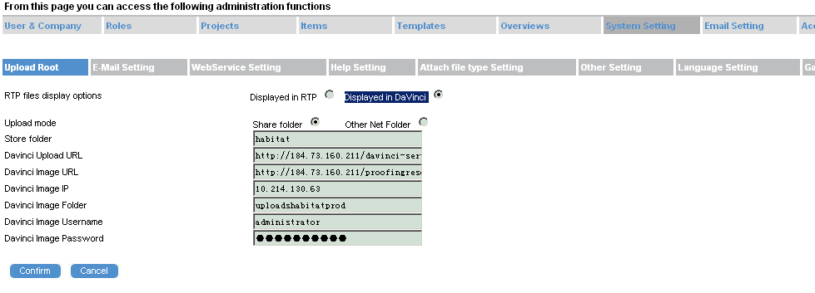
图1.
每当用户打开图片时，图片会自动转换成Davinci格式，并以Davinci client打开。
（目前只有图片被打开时，图片才会被转换。）

- convert on demand几种情况
- 当图片A以RTI形式上传时，当设置为davinci in display,则当打开图片A时会调用convert on demand并以davinci 打开，并且用RTI添加的annotation等信息仍然有效。
- 现在把设置又改回RTI in display,则当打开图片A时，则以RTI的形式打开，但其thumbnail路径则仍然援用davinci的形式，并且用davinci添加的annotation等信息也会失效。
- 当图片B以davinci形式上传时，当设置为davinci in display，则打开图片时以davinci形式打开。
- 现在把设置有改回RTI in display，则当打开图片B时，图片会报错，不能获取sessionId，原因是convert on demand是不会把图片格式从davinci转换成RTI的，故上述情况出现时，由于图片不存在，故会报错提示。

- Convert on Demand 的实现原理
1.smartflow实现原理
判断display_rti是否为0
com.smartwave.task.myTask.Upload.java
调用getSessionId方法并返回sessionId
function.js
调用的gotoRTI方法
客服端打开图片
davinciClient.jsp（判断）
调用dwr中uploadUtil.getSessionId方法
DaVinci.swf
得到sessionId打开davinciClient端
ImagingAction.do
调用RTI方法，并以RTI形式打开图片。
N
Y
getSessionId实现原理
功能：判断是否需要转换；
获取sessionId并返回给客户端。
判断获取到的acid是否为空
远程调用webservice的 adHocConverter(xmlDesc)
获取acid
远程调用webservice的createSession(source, userId, firstName, lastName, clientIP),获取sessionId,返回sessionId给客户端。
N
Y
调用convertFile(sessionId, proj_id, cycle_id, item)获取xmlDesc
根据客户端传过来的project_id,cycle_id,item为条件，搜出tab_resource中所对应数据，获取表中path,acid等信息
convertFile实现原理
功能：把所有信息以xml格式返回；
参数：sessionId、ProjectId、cycleId、item
返回：xml内容，以便与远程调用里面的属性
根据ProjectId、cycleId、item通过bas_resource_v获取相关信息
Xml信息
RESOURCE_ID:记录标识列
FILENAME:记录文件名称
PATH:记录store folder+path地址
PROJ_ID:记录project id
STEP_ID:记录step id
USER_ID:记录user id
STORE:记录STORE FOLDER
IP:记录RTI的IP，以便远程获取图片
DATE:图片上传日期
COMMENTS:
COMMENT
UID:记录user id
F_NAME记录用户fore name
L_NAME:记录用户last name
STATUS:记录approval的status
TIMESTAMP:记录approval日期
TEXT:记录comment内容
5.错误处理机制
功能：针对webservice返回的错误信息进行处理；
判断acid是否为空

判断返回值是否为空或是error信息
远程调用webservice的 adHocConverter(xmlDesc)
获取acid

返回“error”的String类型信息。
N
Davinci_clent.jsp
更新s_path,acid数据到tab_resource表，然后远程调
用webservice的createSession获取sessionId，并返回sessionId
Y
弹出错误信息框，提示不能正确获取sessionId。
把sessionId传到davinci client，并打开davinci client。
Y
N

6.Davinci server实现原理
adHocConverter
功能：把RTI的图片按拷贝到Davinci的目录下；
把RTI的annotation、approval等相关信息转换成Davinci格式存储起来。
返回acid
远程调用
adHocConverter
判断item是否为空
判断是否远程图片
net.gapsystems.davinci.web.service.WebServiceApp.java
调用adHocConverter方法
参数：xmlDesc
获取HabitatFiles、HabitatNotes
通过davinci.propertie两属性分别是RTI的图片文件及annotation相关信息存放地址的根目录
以xml格式解读xmlDesc得到Item bean
RTI图片拷贝到davinci目录下
先远程获取RTI图片，如果存在则运用SMB方式上传。
实例化document
并从Item中获取相关信息放进document中，以生成xml文件，该xml文件中记录了approval、annotation及status等相关信息，供davinci读取
转换RTI格式的 annotation信息成davinci格式
从RTI annotation信息文件中读取annotation的相关信息，如坐标、作者、日期、内容、范围域、页数等信息存放到annotation bean里面并保存到document中以便生成xml。
转换RTI格式的 approval信息成davinci格式
从Project读取approval的相关信息，如作者、ID等信息存放到approval bean里面并保存到document中以便生成xml。
生成xml文件
调用FileUtils.writeStringToFile（）
生成acid并返回
调用startProcess方法，获取一个acid并返回。
抛出异常
RTI图片拷贝到davinci目录下
获取本地RTI图片，若图片存在，
则调用FileUtils.copyFile(originalFile, diskFile)进行图片拷贝。
Y
N
N
Y
7.RTI图片拷贝到davinci目录下
功能：先远程获取RTI图片，如果失败则获取本地RTI图片，便于两个不同服务器的图片间的拷贝。

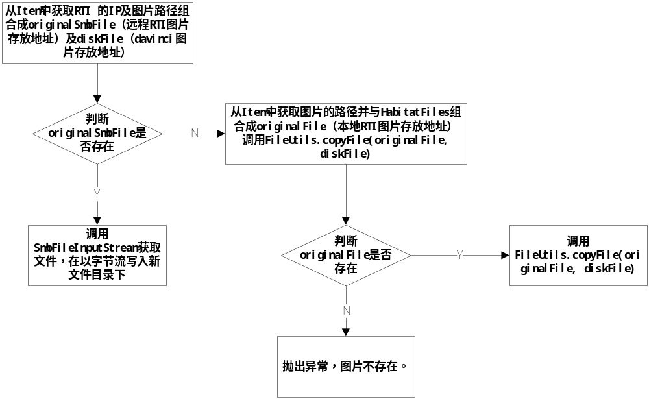
7.转换RTI格式的annotation信息成davinci格式
(1)annotation坐标算法
公式：
当长大于高时:当前的x坐标=原图annotation的x坐标*原图宽度/16384
当前的y坐标=原图annotation的y坐标*原图高度/(16384*原图高/原图长)
当高大于长时：当前的x坐标=原图annotation的x坐标*原图高度/(16384*原图长/原图高)
当前的y坐标=原图annotation的y坐标*原图宽度/16384
- annotation特殊坐标算法
公式：
当前的x坐标/RTI的x坐标=当前的默认宽度/RTI的原始宽度
当前的y坐标/RTI的y坐标=当前的默认高度/RTI的原始高度
<1>椭圆
当前的x坐标 = RTI的x坐标*当前的默认宽度/RTI的原始宽度
当前的y坐标 = RTI的y坐标*当前的默认高度/RTI的原始高度
Annotation的宽度 = blob宽度 - 当前的x坐标
Annotation的高度 = blob高度 - 当前的y坐标

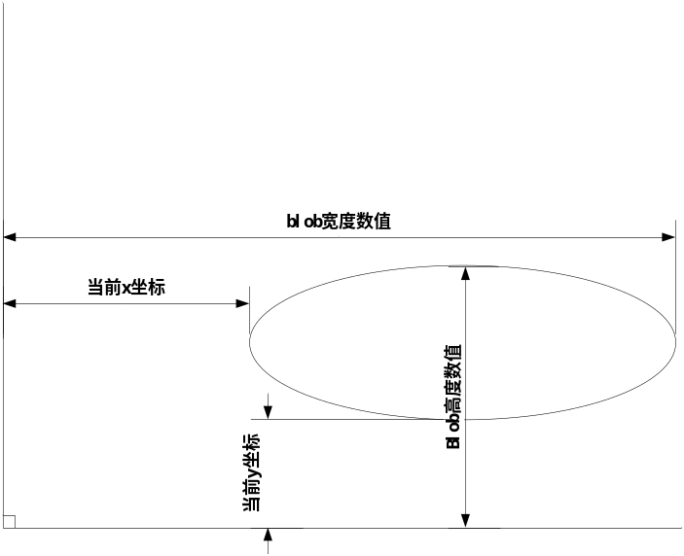
<2>矩形原理同上。
<3>徒手
当前的x坐标 = RTI的x坐标*当前的默认宽度/RTI的原始宽度
当前的y坐标 = RTI的y坐标*当前的默认高度/RTI的原始高度
Blob传过来的数值为x1 y1 x2 y2 x3 y3 ....的格式传递过来，每个xy坐标点为不规则图形的各个坐标点。
故我们只需要把上述值转成svg格式即0 0 M 0 0 L 12 13 L M代表moveto L代表lineto,L为上一个坐标移动到xy坐标的距离。
循环遍历blob传过来的数组
设startX为初始x坐标 = blob的第一个数组值
startY为初始y坐标 = blob的第二个数组值（默认数组里第一个和第二个值为初始xy坐标）
X = (x1-x2)*当前宽度/RTI原图宽度
Y = (y1-y2)*当前高度/RTI原图高度
通过遍历得到maxX、minX、maxY、minY
获取当前xy坐标
Dx = startX*当前宽度/RTI原图宽度
Dy = startY*当前高度/RTI原图高度
width = (maxX-minX)*当前宽度/RTI原图宽度;
height = (maxY-minY)*当前高度/RTI原图高度;
8.模版的想法
目前的方式是直接从rti中获取信息在以davinci的格式保存起来，现在我们想以一个模板为一个编译器，如目前客户有一个类似于rti的图片处理软件，我们暂时叫它为rti2，客户现在想转过来用davinci，那我们就得把rti2以前的图片信息给重新以davinci的格式保存起来。目前的话是需要在原有的代码中新增一些关于rti2转davinci的代码，所以我们想可以设一个模板，我们只需要把模板各自对应的值映射好，然后davinci-server只需要按照特定格式获取即可。从而避免了改动代码的操作。

